谭久彬：没有超精密测量 就没有高端装备制造
来源： 中国仪器仪表行业协会
作者简介：

谭久彬
中国工程院院士，精密测量与仪器工程专家，哈尔滨工业大学仪器科学与技术学科教授、博导，精密仪器工程研究院院长，超精密仪器及智能化工信部重点实验室主任。兼任国家计量战略专家咨询委员会副主任，国际测量与仪器委员会（ICMI）常务委员、中国仪器仪表学会副理事长等。
正文：
高端装备雄踞制造业技术链和价值链的顶端，其最本质的特征是高质量，包括高性能、高稳定性和高可靠性。中国装备制造要实现突破，首先要解决制造质量问题，其关键是能否建立起坚实的技术基础支撑能力，而核心关键是能否首先建立起超精密测量能力。没有超精密测量，就不会有高质量的高端装备制造。我国需要加速实施“测量三能力”建设，即补齐精密测量能力，追平超精密测量能力，突破和掌握基于“完整精度”的测量能力。在这个意义上，制造与测量两种能力无法分家，必须实现制造测量一体化，形成有效的精度调控能力。只有构建起系统的精度调控能力，中国装备才能顺利从中低端向中高端迈进。
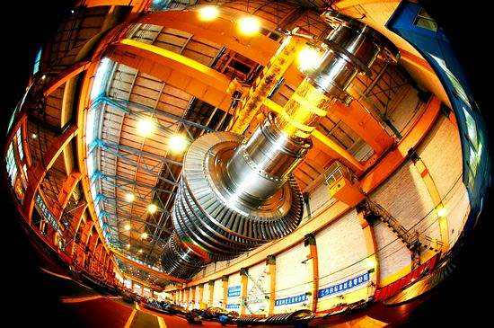
跨越百年，德国质量如何大翻身
德国制造已经是高质量的象征。但德国并不是天生就有高质量制造的基因，它也经历了从低质量向高质量的转化过程。在第一次工业革命期间，德国也经历了追赶和大量仿造、质量缺失这样一个过程。1887年，由于德国低廉产品的竞争，导致英国市场混乱，所以英国议会出台了一个《商标法》，要把质量低劣的德国产品和高质量的英国产品区分开。“德国制造”成为一个耻辱性的标志。英国这个法案的出台使德国朝野震动，举国反思后得出的结论就是：“没有精密的测量，就没有精密的产品”。认识统一之后，德国人马上行动起来，由西门子出资在柏林建立德国计量院，这个计量院是现代意义上的国家计量院。以它为统领，逐渐构建起了德国国家测量体系，即从国家计量基准/标准的建立、管理与量值传递，把准确的量值传递到车间里面，一直到贯穿到制造过程的每一道工序的工程测量。这种国家测量体系，确保了测量数据的准确可靠，进而保证零部件制造精度和产品集成后的精度与质量。由于有了以国家计量院为统领和以健全而强大的现代工业测量体系为根基的国家测量体系作为支撑，德国的产品质量迅速提升。
第二次工业革命期间，德国已经具备了整体精密工程能力，全面实施质量战略，使得德国制造业迅速崛起。这期间德国生产出来以精密坐标测量机为代表的一批精密测量仪器与制造装备，建立起了完整的精密测量体系，对高端装备制造形成强有力的支撑。
第三次工业革命时期，德国率先进入了超精密工程阶段，并率先形成整体超精密工程能力。不断升级和完善质量战略，使质量意识深入人心，国家测量体系成熟高效，使德国成为名副其实的质量强国，形成了一大批自己的品牌。这期间它培育起了一批顶尖超精密制造与仪器企业，建立了完整的超精密测量体系。尽管德国工业规模不算很大，但却拥有世界品牌2300多个。
这一时期，超精密制造和超精密测量能力支撑了以光刻机为代表的高端超精密装备的快速发展。荷兰ASML公司异军突起，超越了日本的尼康和佳能，成为超精密光刻机制造的佼佼者。但是，荷兰ASML公司并不生产核心零部件，它主要从事设计、研发、组装、整机调试和售后服务等，而绝大部分的核心零部件如光学镜头等都生产于德国等高端制造业发达国家。换言之，荷兰ASML公司的光刻机，是建立在德国等国家的超精密制造与测量能力上的。
到了第四次工业革命期间，德国人率先提出了工业4.0的概念。从德国的发展历程可以知道，德国是从第二次工业革命以后稳扎稳打，循序渐进，扎扎实实地解决了产品的质量问题，然后再稳步进入智能制造阶段。

中国测量能力的发展历程
中国制造在改革开放前，初步形成了装备制造能力，而且在某些点上迈向了精密工程，在局部形成了精密测量能力，如九大装备中的万吨水压机，个别零件就是精密级的，而且这些精密级零件，必须要通过精密测量才能保证质量。中国在个别产品、个别部件上探索了精密级的制造和测量能力。
改革开放后，尤其是加入WTO之后，我国制造业迅速发展。尤其是在2010年成为世界第一制造大国，2018年我国的制造总量已经超过了美国、日本、德国的总和。但是，我们的制造业，特别是装备制造业还处于中低端。尽管如此，我们还是一只脚跨进了超精密工程，例如在航天工业领域和国防工业领域，局部形成了超精密制造和测量能力。
从整体上考察我国目前的整体测量能力，会发现，中国的精密级测量能力还没有建完，没有形成整体测量能力，对中低端装备制造质量的整体支撑能力尚未形成；而超精密级测量能力还处于初级阶段，要形成整体测量能力必须付出极大的努力，无法形成对高端装备制造质量的基本支撑能力。
随着智能制造的快速发展，“完整精度”的需求开始凸显。这个阶段是在完成整体超精密测量能力的基础上，达到高端装备制造的“完整精度”阶段。“完整精度”的内涵是使制造精度与测量精度设计全面合理，指标体系更完备、更匹配和协同，对质量性能的反映更完整充分，对质量性能的支撑手段更系统、更高效，成本更低廉。工业互联网的实时数据传递，更加快了这个进程的发展。

图1 测量能力发展的三个阶段
测量如何制约中国高端装备发展
测量体系对整个制造业能有多大的拉动作用呢？美国商务部评估报告指出，其仪器产值仅占工业总产值的4%，但是对于国民生产总值的拉动作用却达到66%。也就是说，精密测量仪器技术作为基础性高端技术，其自身具有价值放大、有效赋能和创新引领的作用，它可以使制造质量提升，效率提升，成本降低，可撬动和拉动十几倍以上的高质量工业生产，足见其基础支撑作用是巨大的。
国内对于测量的认识，还是没有受到广泛的重视。我国支撑产品制造质量的测量能力，目前可分为三部分。
一部分是有测量能力，但是以局部代替整体。比如在图纸上标注圆柱类零件形状的时候，尽管开始标注圆柱度指标了，但在测量时一般只测量一个截面的圆度，再测量一个素线的直线度。这主要受现有的测量手段限制。这种以局部代替整体的测量，绝大部分有用信息被漏掉了。但即便是这样的测量，在很多中小企业也不具备测量手段。
第二部分是只具备部分测量能力，主要指抽检。比如平板显示器生产线，通常是从6块或者8块平板显示器中抽出一块来测量，而且是只在平板显示器上选择几个点测量。这是在抽检的基础上，进行局部代替整体的测量方式，测量数据远不能反映平板显示器的制造质量，所以良率很难控制。
第三部分是基本没有测量能力，在图纸上也不进行标注，靠机床保证精度。这实际上等于质量失控。
这样的测量能力无法支撑我国高端装备制造，更谈不上支撑质量的提升。

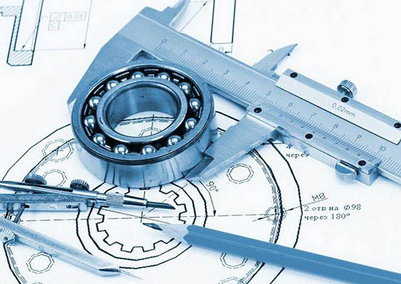
鉴于上述情况，我国要提升高端装备制造质量将会面临三个主要挑战。第一个是整体性问题，国家测量体系不完整；第二个是测量手段呈现碎片化特征，有些仪器发明或者有些仪器的研发、生产，都是在一些点上进行的，不成体系，不能形成整体能力；第三个是精益化问题，测量对质量提升具有不可替代的支撑作用，对这一至关重要的结论，我们的认识严重不足。
传统计量体系量值传递能力逐级衰减
我国现有国家测量体系源于前苏联。核心使命之一是保证庞大的工业测量数据准确可靠。以工业为例，国家测量体系可大致分为国家计量体系和工业测量体系两部分。国家计量体系管控工业测量体系计量量值的准确一致，工业测量体系管控整个制造过程的制造质量。
在国家计量体系的层面上，我们存在两大问题，一是量值传递体系不完整。以几何量计量为例，德国建有123种国家计量标准（装置），而我国只有80种。考虑到德国是有选择地发展装备制造业，而我国是成体系、全门类地发展装备制造业，从这个角度看，中国缺少的计量标准（装置）就更多了；二是量值传递能力逐级衰减。国家的计量基准/标准都由国家计量院建立与管理，其计量量值须逐级向下传递。首先传递到大区一级，再传递到省一级，再传递到市一级及县一级，最后传递到工厂计量室。由于受能力限制，如技术能力、地方财力和人力资源限制等，地方不可能建立起与国家计量院计量标准（装置）数量相对应的计量标准（装置）。这就意味着量值传递能力逐级衰减。
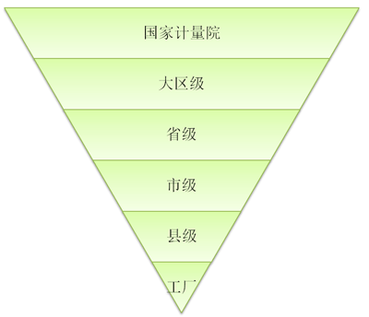
图2 量值传递能力逐级衰减
每一级计量机构在建立相应级别的计量标准（装置）时，都会有所减少。就我国现有的80项几何量计量标准（装置）而言，传递到市县一级时，能建立和管理的计量标准已经所剩无几了，而最后传递到工厂计量室时，只有很少的计量标准（装置）能真正起作用。然而工厂，才是装备制造决定性的主战场。可想而知，这样一个计量体系，很难支撑我国高端装备制造业所需要的庞大工业测量体系的正常运行，更无法保证庞大工业测量数据的准确可靠。
工业测量手段碎片化
除了国家计量体系存在问题外，工业测量体系存在的问题则是装备制造主战场上的大问题。现有的精密和超精密测量仪器的种类极少，而且只在局部或一些点上具有测量能力，不成体系，无法形成整体测量能力。这可以从装备制造的不同层面上清楚地看到。
一是零件制造层。我国面向装备制造业的测量方式与测量体系，基本上是学习前苏联的相关方式与体系，主要是面向零件级的几何参数进行测量。即使是面向零件几何参数测量，实际上在精密级上也测不全。如果把国内某工厂的图纸，和德国某工厂相同零件的图纸进行对照，发现国内图纸标注的参数大量缺失。缺失的主要原因是，我国对这些参数没有能力测量，所以在一些图纸上干脆就不再标注了。按照这样的图纸和测量手段，想要控制零件在制造过程中的质量是不可能的。
二是部件制造层。部件层面因产品千差万别，导致集成调试所需具体测量方法和测量仪器原理也各不相同，需要专门定制专用测量仪器与工装，而通常不能直接采用通用仪器。实际上，因认识不足和研发能力较差等原因，目前装备制造车间里，专用测量仪器大量缺失。由于没有成体系的专用测量仪器，车间只好用通用仪器来替代专用仪器进行测量。这是非常不合理的，因为很多专用测量需求是通用仪器实现不了的，这个问题普遍存在。以超精密光刻机上的一个工作台激光反射镜构件为例，它的主体零件之一有108项尺寸公差和62项形状、位置、方向公差，还有内部应力等技术要求，集成时需要一批满足公差配合的专用测量仪器与工装。要完成这样一个复杂构件的超精密测量，需要20多种专用超精密测量仪器，这些我们都没有提前布局研制，导致我们至今制造不出来精度合格的产品。这样的例子具有普遍性。由此可见，部件制造层现有的专用测量手段基本上都是碎片化的，不能形成整体测量能力，导致部件集成质量无法控制。
三是整机制造层。不仅部件装配层需要专用测量仪器，整机测量层也需要大批专用测量仪器，整机装调完成以后对整机性能的测试层面还要需要一批专用测量仪器。整机制造层的状况与部件制造层状况类似，但更严重。以中等精度的光刻机为例，它有3万多个光机零件，其中70%是精密和超精密级的，需要600多种专用精密和超精密测量仪器，这些测量仪器90%以上，我们都没有进行布局研制。还有嵌入到整机中的200多个超精密测量单元和传感器，这些我们也都没有专门布局研制。从目前情况看，如果不能解决专用超精密测量仪器问题，在较短的时间内制造出质量合格的高端装备产品，是非常难的。
只有通过精确测量，才能精确找到产品质量不合格的地方。只有对测量数据进行大量积累和分析，才能发现超精密制造不合格的根源。
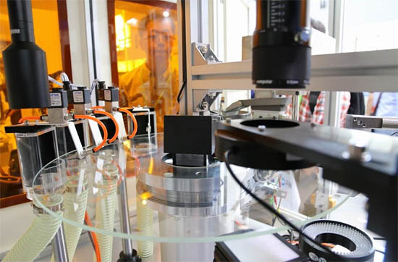
没有超精密测量，就没有高端装备制造
超精密测量对提升高端装备制造质量具有不可替代的基础支撑作用，并在制造全过程的质量控制中发挥决定性作用。国际测量联合会和国际标准化组织曾经联合制定了一个国家质量基础框架，它把标准、计量、合格评定三个要素定位为未来世界经济可持续发展的三大支柱。这个定位非常之高，而且定位很明确，这是总结了发达国家的发展经验后，提升到理论层面上的一个重要认识成果。落实到企业的时候，在标准、计量、合格评定三大要素基础上，还要加上认证认可，这样就形成了工厂层面可操作的质量保障体系。究其本质，质量保障体系就是一系列技术法规加测量。在技术层面看，它就是一个规范化的测量体系。
各个国家为了提高精度，强调了不同的技术途径。美国高度重视建模和软件，即通过大量的测量数据积累，挖掘影响产品质量的各种误差源，找出其对质量的影响规律与消除方法，构建数学模型，形成软件，并不断评估对质量的改善效果。比如安捷伦用于实验室的双频激光干涉仪，在从5528型升级到5529型时，几乎没有改动任何硬件，而是把新的软件嵌入进去，使仪器测量分辨率提高了一个数量级。再如，在探测引力波时，巨型激光干涉仪的探测分辨率不够，但是科学家通过建立系列数学模型和软件计算提升了系统的分辨力，成功探测到引力波。可见，美国人非常重视软件能力的建设，把软件能力变成核心竞争力的基础。
相比之下，德国人更注重硬技术，靠深度挖掘机器性能来提升质量，而日本人则更强调工匠精神。尽管各国强调的侧重点不一样，但都是以大量精准测量数据的积累和数据处理为基础的。国内在很多人的认识中，普遍存在着“质量保障”误区。如很多企业家和工程技术人员通常以为，质量是靠先进的制造装备来保障的。从发达国家高端装备制造发展历程中可以知道，只有先进的制造装备是不行的，特别是发展到超精密制造阶段，测量不出来，就制造不出来。我国几乎买遍了国外工业母机，但从整体上看，我国的高端装备制造质量并没有提升。只有通过精确测量，才能精确找到产品质量不合格出现在哪里；只有对测量数据进行大量积累和深度分析，才能发现不合格的根源和误差作用规律；只有经过系统的精度调控，全面精准地消除了产生误差的根源，才能最终提升高端装备制造质量。
制造与测量，是无法分离的硬币两面。
中国要走出自己的后发优势之路
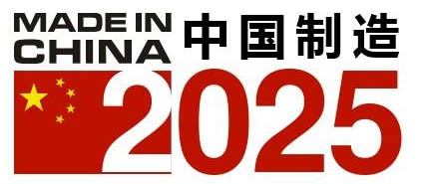
中国要在制造质量方面进行突围和追赶，必须找到适于自己的、具有后发优势的特色路径。中国的特点之一就是制造领域的工业大数据比较丰富。中国有世界上数量最多、种类最全的来自发达国家的工业母机和国内生产的工业母机。经过在国内多年运行，不断地积累着大量与制造质量相关的宝贵数据。在掌握和深度分析这些数据的基础上，可以更多的学习借鉴美国的软件技术、德国的机器硬技术和日本的工匠精神，加上充分的整体测量能力提升，使后续的巨大的测量数据得到高质量延续和积累，利用好这个巨大的制造质量数据库就会产生一个后发综合优势。这个后发综合优势有利于全面精准地发现各种误差产生的根源和误差作用规律。要形成这个后发综合优势，必须同步推动几个重要变革。
第一，不断提升全民质量意识与精度意识。需要学习当年德国工业界对质量的大反思和大行动，追查产品质量不高的根源，深刻认识到“没有精密的测量，就没有精密的产品”。著名专家开尔文有一句名言，“只有测量出来，才能制造出来”。高端装备是工业母机制造出来的。根据精度分配原则，为保证高端装备制造精度，工业母机的精度要比高端装备的精度高一个数量级，至少要高三倍；那么工业母机的精度靠谁来保证呢？靠超精密测量仪器，超精密测量仪器的精度要比工业母机高出一个数量级，至少要高三倍，这样才能保证工业母机的精度。从精度的角度看，超精密测量仪器是高端中的高端；从基础支撑的角度看，超精密测量仪器是基础中的基础。我们要充分认识到超精密测量仪器的精度引领作用和基础支撑作用。没有测量精度和整体测量能力这个基础，所有制造精度和制造质量之谈都是空话。
第二，尽快建立起新一代计量体系与工业测量体系。2018年底世界计量大会做出了一个具有深远历史意义的决议，即国际单位制中的7个基本单位均采用基于物理常数重新定义。这意味着，我们遇到了一个千载难逢的发展机遇。我们现在的标准计量量值传递过程，中间经历了一个很长的中间传递环节，一级一级向下传递，等这个标准计量量值传到车间时，有价值的计量量值已经所剩无几了，再加上车间的测量手段的碎片化，这样的测量体系不可能支撑高质量产品的生产。
而现在，7个基本单位都采用物理常数重新定义以后，从理论上讲，这个标准计量量值传递体系的中间环节都可以不需要了。只要满足定义条件，任何部门，在任何地点、在任何时间，都可以把基本量复现出来，不用再按照原来逐级传递的体系去传递了。它带来的最有价值的东西就是量值传递体系扁平化。从这个意义上看，我们和发达国家处于同一个起点，如果我们能抓住这一难得的历史机遇，就可以率先建立起最简洁高效的国家计量体系和国家工业测量体系。
第三，加快工厂工业互联网建设，加快测量体系数字化进程。数字化是智能制造的基础，，又是“完整精度”的重要支撑。工业互联网的普及，使得测量的数据，可以更加全面覆盖，而且形成实时反馈，实现“无处不测，无时不测，处处精准，时时精准”，对于误差来源分析和对误差作用规律的认识具有不可替代的作用。这可以使“完整精度”通过更广泛的维度来实现。
结论
面向高端装备制造的整体测量能力存在三大挑战，一是对“精密测量是支撑制造质量的基石”这一基础性和决定性作用的认识严重不足。二是国家测量体系不完整，特别是工业测量体系极其薄弱；三是工业测量仪器体系呈碎片化，无法满足整体测量能力建设的需求；
要完成高端装备制造质量提升这一重大历史使命，就必须尽快推进“测量三能力”的建设。只有加快建成完整的“测量三能力”，建成完整的制造测量一体化体系，形成系统的精度调控能力，才能从根本上解决装备制造高质量发展的问题。

